Secretaria Municipal de Educação
E.M.E.B. Professor Vitoldo Alexandre Czech
Diretora: Lucélia Aparecida Gabrielli
Assessora Pedagógica: Maria Claudete T. Gervásio
Assessora Administrativa: Rosane Eva Bucco
Professoras: Lucia Miotto/Marilene A. De Oliveira
Disciplina: Artes
1º ano matutino e vespertino 21/09/2020

ATIVIDADE ARTE

TEMA PROCESSO DE CRIAÇÃO
DE ONDE VEM O MILHO

SEGUNDO MARY POLL, EM TRABALHO PUBLICADO NA REVISTA PNAS, OS PRIMEIROS REGISTROS DO CULTIVO DO MILHO DATAM DE HÁ 7.300 ANOS, E FORAM ENCONTRADOS EM PEQUENAS ILHAS PRÓXIMAS AO LITORAL DO MÉXICO, NO GOLFO DO MÉXICO. SEU NOME, DE ORIGEM INDÍGENA CARIBENHA, SIGNIFICA "SUSTENTO DA VIDA"

AGORA QUE CONHECEMOS UM POUCO DE ONDE VEM O MILHO VAMOS FAZER UMA ATIVIDADE.

MILHO DA MÃOZINHA

- AGORA VAMOS CRIAR UM MILHO USANDO NOSSA MÃO DIREITA. SEGUE OS PASSOS ABAIXO:
1º NESSA MESMA FOLHA VOCÊ PODE USAR O LADO DE TRÁZ, PEGUE SUA MÃO DIREITA
COLOQUE NO MEIO DA FOLHA, AFASTE OS DEDOS COMO SEGUE NO EXEMPLO ABAIXO.
2º CONTORNE SUA MÃO COM LÁPIS DE COR OU CANETINHA.

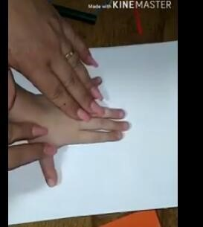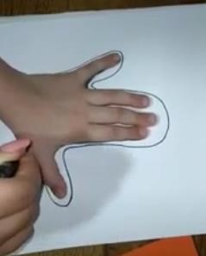

3º COMPLETE O DESENHO, CRIANDO UMA ESPIGA DE MILHO. AGORA VOCÊ PODE PINTAR BEM BONITO, PODE COLAR SEMENTES DE MILHO OU DECORAR COMO QUISER, USE SUA IMAGINAÇÃO.
